

实验报告

实 验（三）

题 目 Binary Bomb
二进制炸弹
专 业 计算学部
学 号 120L021809
班 级 2003006
学 生 刘雨尘
指 导 教 师 吴锐
实 验 地 点 G712
实 验 日 期 2022.4.01

计算学部

目 录

第1章 实验基本信息 - 3 -
1.1 实验目的 - 3 -
1.2 实验环境与工具 - 3 -
1.2.1 硬件环境 - 3 -
1.2.2 软件环境 - 3 -
1.2.3 开发工具 - 3 -
1.3 实验预习 - 3 -
第2章 实验环境建立 - 4 -
2.1 Ubuntu下CodeBlocks反汇编（10分） - 4 -
2.2 Ubuntu下EDB运行环境建立（10分） - 4 -
第3章 各阶段炸弹破解与分析 - 5 -
3.1 阶段1的破解与分析 - 5 -
3.2 阶段2的破解与分析 - 5 -
3.3 阶段3的破解与分析 - 5 -
3.4 阶段4的破解与分析 - 5 -
3.5 阶段5的破解与分析 - 5 -
3.6 阶段6的破解与分析 - 5 -
3.7 阶段7的破解与分析(隐藏阶段) - 6 -
第4章 总结 - 7 -
4.1 请总结本次实验的收获 - 7 -
4.2 请给出对本次实验内容的建议 - 7 -
参考文献 - 8 -

第1章 实验基本信息

1.1 实验目的
·熟练掌握计算机系统的ISA指令系统和寻址方式
·熟练掌握Linux下调试器的反汇编调试跟踪分析机器语言的方法
·增强对程序机器级表示、汇编语言、调试器和逆向工程等的理解

1.2 实验环境与工具

1.2.1 硬件环境

基于 X64 的处理器，64 位操作系统，2.9GHZ，16GRAM，512GDisk

1.2.2 软件环境

Windows10 64 位，VMWare 16，Ubuntu 16.04

1.2.3 开发工具

VS Code 64 位；Codeblocks 64 位；vim+gcc；gdb；edb

1.3 实验预习
- 上实验课前，必须认真预习实验指导书（PPT或PDF）
- 了解实验的目的、实验环境与软硬件工具、实验操作步骤，复习与实验有关的理论知识。
- 请写出C语言下包含字符串比较、循环、分支（含switch）、函数调用、递归、指针、结构、链表等的例子程序sample.c。
- 生成执行程序sample.out。
- 用gcc –S或CodeBlocks或GDB或OBJDUMP等，反汇编，比较。
- 列出每一部分的C语言对应的汇编语言。
- 修改编译选项-O (缺省2)、O0、O1、O3、Og、-m32/m64。再次查看生成的汇编语言与原来的区别。
- 注意O1之后缺省无栈帧，RBP为普通寄存器。用 -fno-omit-frame-pointer加上栈指针。
- GDB命令详解 –tui模式 ^XA切换 layout改变等等
- 有目的地学习: 看VS的功能，GDB命令用什么？

第2章 实验环境建立

2.1 Ubuntu下CodeBlocks反汇编（10分）
CodeBlocks运行hello.c。反汇编查看printf函数的实现。
要求：C、ASM、内存(显示hello等内容)、堆栈（call printf前）、寄存器同时在一个窗口。

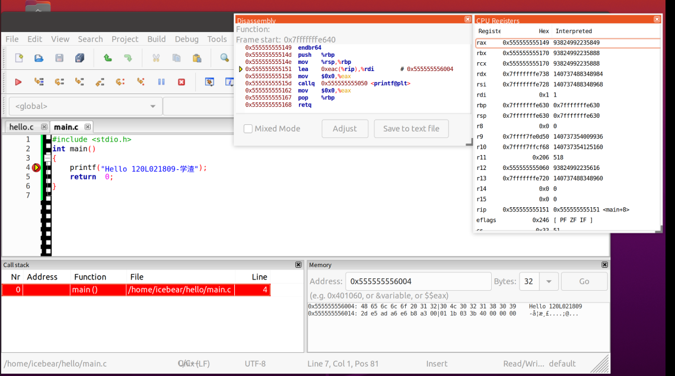

图2-1 Ubuntu下CodeBlocks反汇编截图

2.2 Ubuntu下EDB运行环境建立（10分）
用EDB调试hello.c的执行文件，截图，要求同2.1

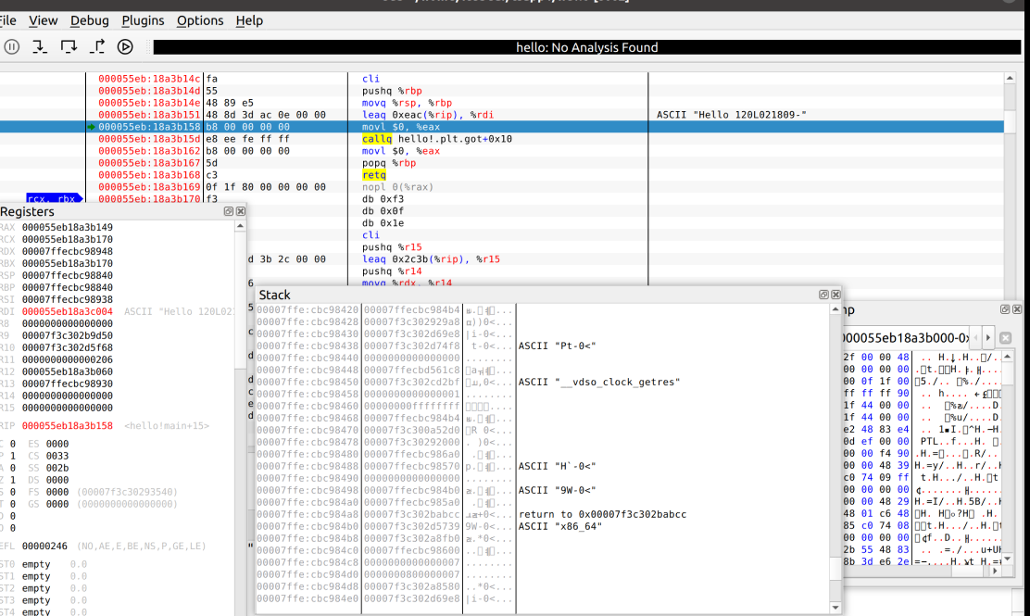
图2-2 Ubuntu下EDB截图

第3章 各阶段炸弹破解与分析
每阶段30分，密码10分，分析20分，总分不超过80分
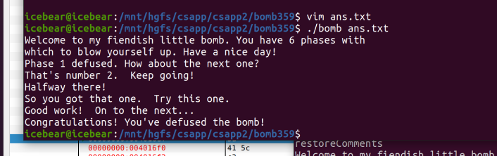

3.1 阶段1的破解与分析
密码如下：There are rumors on the internets.
破解过程：从callq bomb!phase_1处跳转，可以看到汇编语言中存在“movl $0x403150 %esi”的语句，即将被比较的字符串地址存入寄存器传递给字符串比较函数，如果输入的字符串与传入的字符串相等，则返回到“bomb!phase_defused”语句，意为拆弹成功；若字符串不相等，则返回到“bomb!exploded”函数，打印拆弹失败字样，结合后面的字符串相等判断即可看出bomb1的结果即为该字符串，输入密码验证成功。
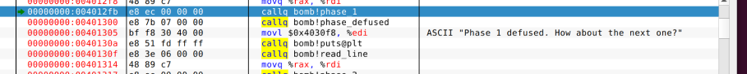
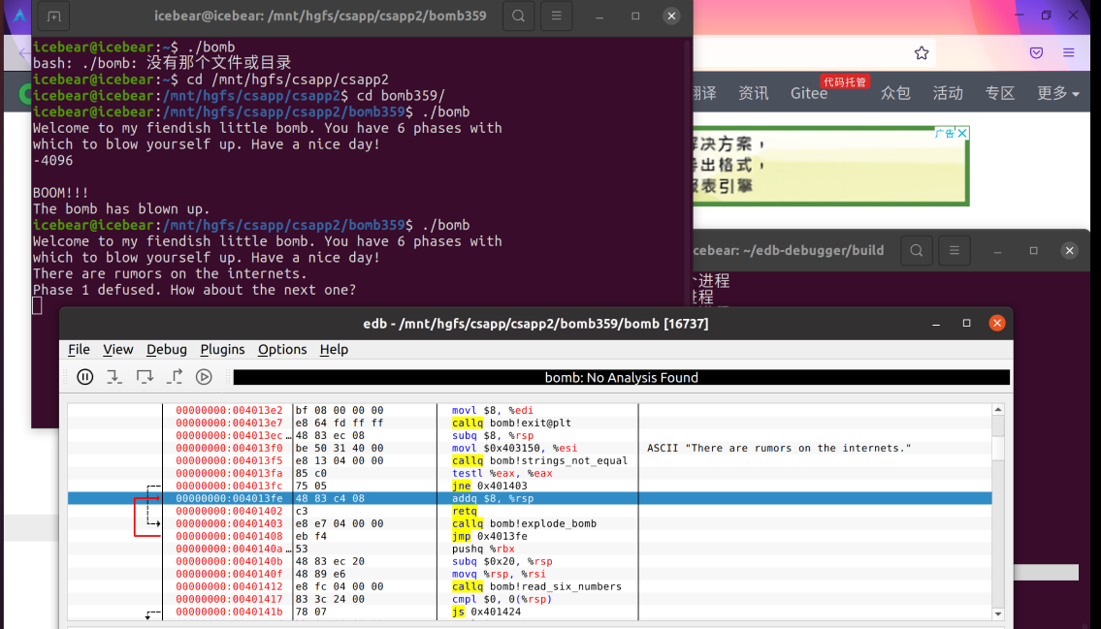

3.2 阶段2的破解与分析
密码如下：0 1 3 6 10 15
破解过程：
反汇编中，follow“bomb！phase_2”函数得到如下结果，可以观察到存在对“bomb!read_six_numbers”函数的调用，即可明确密码为输入6个数字，查看函数可知格式为“%d %d %d %d %d %d”。该函数调用结束后，观察后续汇编程序可知，其后为一个循环判断语句。
紧随其后的第一行“cmpl $0, 0(%rsp)”可知 密码第一个数为0，若输入不为0则跳转至地址0x401424即爆炸，为0则ebx赋值为1，即循环标志i=i+1。后面语言中，将寄存器ecx所保存的值与输入的第i位密码所比较，其中每次循环ecx中的值增加1。
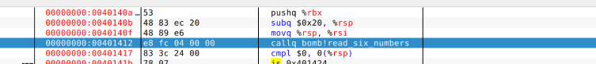

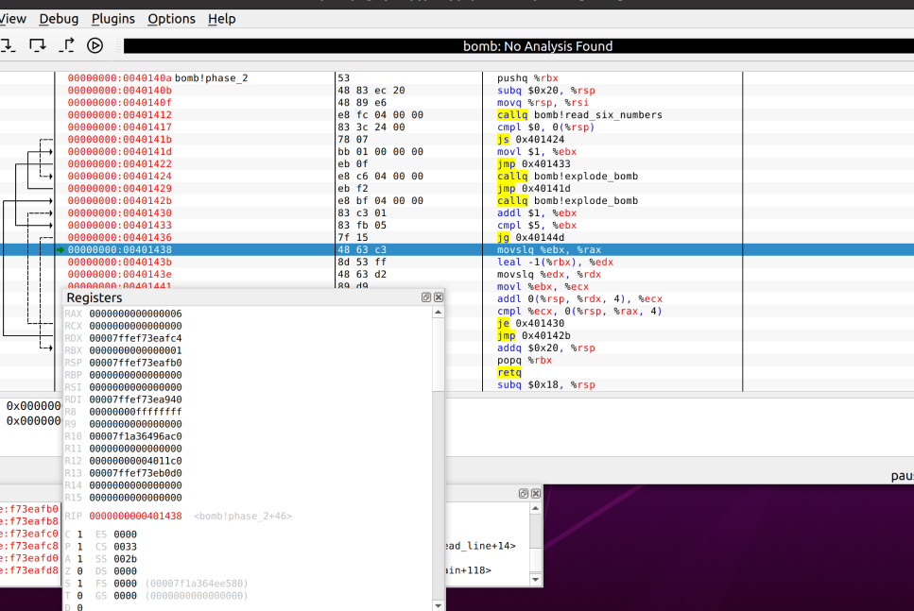

3.3 阶段3的破解与分析
密码如下：2 -207
破解过程：
首先输入两个数字使汇编程序得以运行，进入phase_3函数中，可以看到ASCII码提示输入格式“%d %d”，读入后程序首先会进行第一个数字的判断，若小于等于1则爆炸，随后进行第二个数字的判断，若大于等于7则炸弹爆炸，若条件都满足则继续。经过运行程序发现，最终结果将是有第一个数字计算后保存在eax中保存的数据，使第二个数字与之相同即可，由于是ffffff31所以输入-207，综上第三个密码为2 -207.
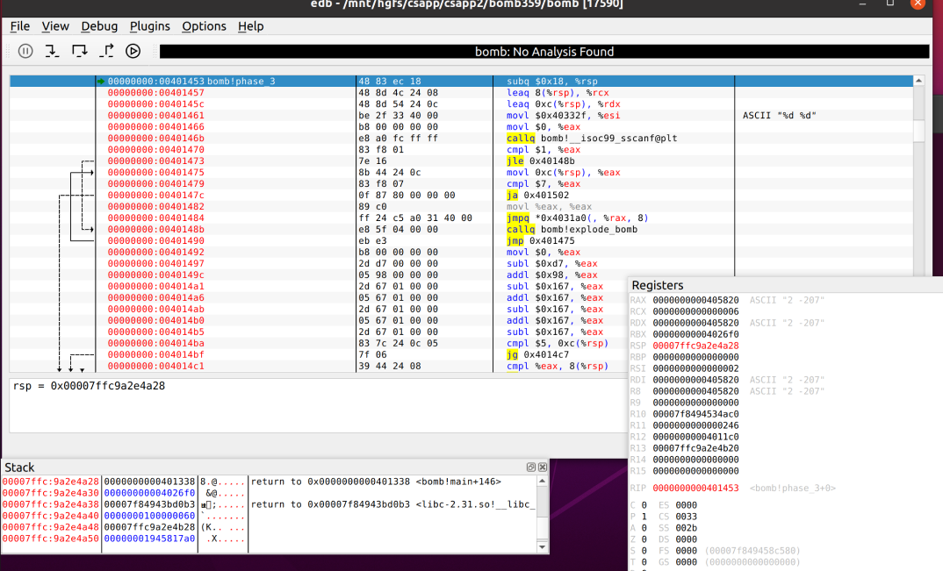

3.4 阶段4的破解与分析
密码如下：176 2
破解过程：
进入反汇编后得到的函数“bomb!phase_4”可以看到，输入格式要求为两个整数。其中保存在低位的数要求小于等于4且大于1.高位数将被传送进函数“func4”中，并且由反汇编结果可得知，func4为一个递归函数，其表达式可以理解为一个类斐波那契数列：
f(n)=f(n-1)+f(n-2)+x，
其中x、n为传递的参数，本题中x为2，递归次数为9，计算可得结果为176.输入176 2验证，结果正确。
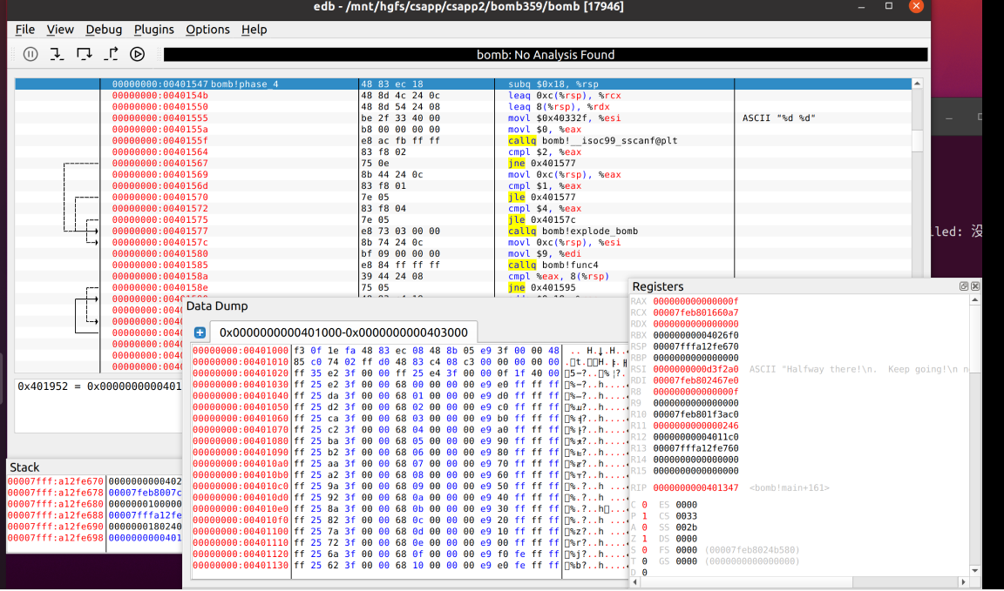

3.5 阶段5的破解与分析
密码如下：5 115
破解过程：
检查反汇编结果可以看到输入格式为输入两个整数，其中0x4031e0为指针指向一个16位数组，按照一定规律使用0-15排列，分析该函数可知是一个循环取值函数，定义i为循环次数，初始化为0，循环一次增加1.分析该函数可知函数安全退出的条件为最后取得的值恰为15，且函数循环了15次，而当eax初值取5时，将按照12→3→7→11→13→9→4→8→0→10→2→14→6→15的顺序取得15，而此时恰好循环了15次，取得的值之和为115.
输入5 115验证正确。
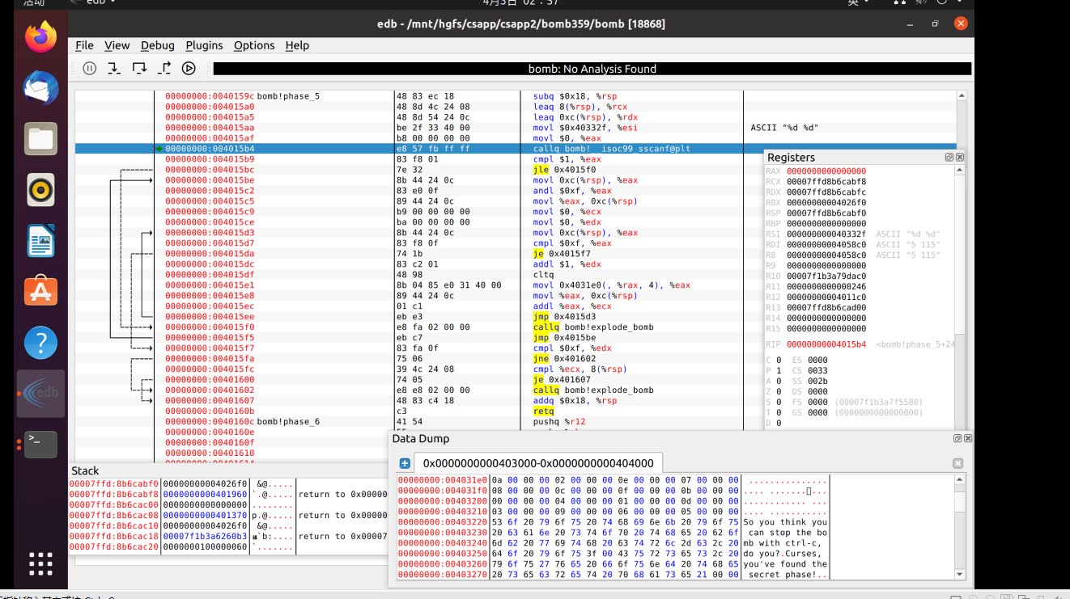

3.6 阶段6的破解与分析
密码如下：6 2 5 1 4 3
破解过程：
观察第六个问题发现需要输入6个整数进入函数之后发现函数中需要调用内存中的数据。前往该部分内存，发现一段数据结构为{数据；数据；地址}，容易想到这是一个共有六个节点的链表。结合输入六个数，和其本身的序号1-6进行合理猜测，可以认为是一个链表排序，结合程序结尾处的“eax与rbx中的数据进行比较，当小于等于时跳转”可以知道这是一个从小到大对链表进行排序判断的程序。
输入6 2 5 1 4 3进行验证，验证成功。
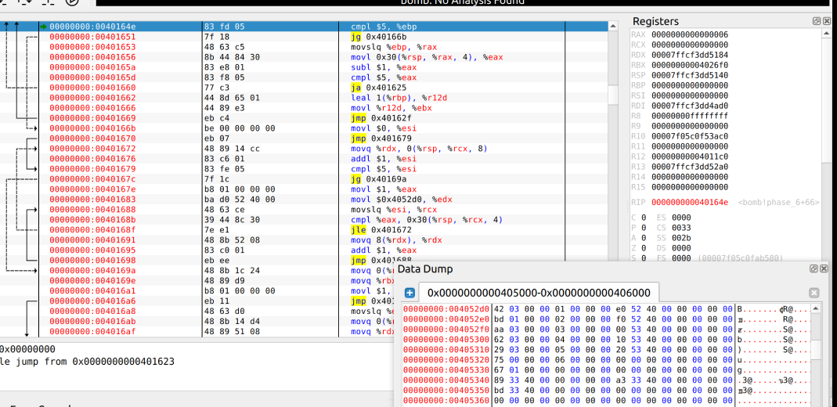

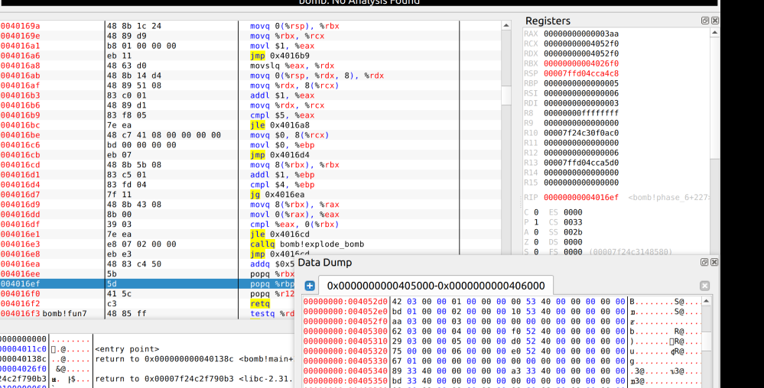

第4章 总结

4.1 请总结本次实验的收获
本次实验首先熟悉了codeblocks下的反汇编操作，并且在虚拟机上自主下载并安装了EDB-debugger, 初步了解了如何通过EDB和GDB进行c可执行文件的反汇编分析操作。
本次实验的核心内容是拆除炸弹—即通过对bomb文件的反汇编操作，破解使各函数可以正常运行的密码，成功拆除炸弹。在拆除过程中，得益于逐步递增的破解难度，我首先熟悉了EDB的操作界面，很轻易的完成了第一个密码的破解：输入字符串。紧接着，对于函数输入六个整数的密码，我在破解中逐渐可以理解循环操作在汇编语言中的表现形式；对于递归调用函数，我学会了观察传参时如何判断参数在整个数组中的位置，如a[n],a[n-1]等等，并且尝试建立起递归函数的抽象表达式（见func4）；在接下来的问题中，对于比较难的汇编程序，我发现理解整个函数功能有些困难，但是我从中抓住了链表的关键信息，并根据合理猜测得出了正确密码。

4.2 请给出对本次实验内容的建议
进行反汇编操作过程中，由于经验不足以及对汇编语言熟悉程度不够，解读代码过程中我感觉到了吃力和晦涩，不能很好的和曾经所学习的C语言做出联系。希望作业完成后可以给出源C程序作为参照，也可以进一步加深对编程语言和汇编语言之间的理解。

参考文献

为完成本次实验你翻阅的书籍与网站等
[1] 林来兴. 空间控制技术[M]. 北京：中国宇航出版社，1992：25-42.
[2] 辛希孟. 信息技术与信息服务国际研讨会论文集：A集[C]. 北京：中国科学出版社，1999.
[3] 赵耀东. 新时代的工业工程师[M/OL]. 台北：天下文化出版社，1998 [1998-09-26]. http://www.ie.nthu.edu.tw/info/ie.newie.htm（Big5）.
[4] 谌颖. 空间交会控制理论与方法研究[D]. 哈尔滨：哈尔滨工业大学，1992：8-13.
[5] KANAMORI H. Shaking Without Quaking[J]. Science，1998，279（5359）：2063-2064.
[6] CHRISTINE M. Plant Physiology: Plant Biology in the Genome Era[J/OL]. Science，1998，281：331-332[1998-09-23]. http://www.sciencemag.org/cgi/ collection/anatmorp.

